学号∶____
版本∶__1.0____

软件详细设计说明书

项目名称：荆棘鸟聊天程序
委托单位：
承办单位：

编写: 2017 年 6 月 1 日
校对: 2017 年 6 月 1 日
审核: 2017 年 6 月 1 日
批准: 2017 年 6 月 1 日

1.引言

1.1目的
编写详细设计说明书是软件开发过程必不可少的部分，其目的是为了在完成需求分析说明书的基础上完成需求分析说明规定的各项模块的具体实现的设计工作。

1.2背景
- 软件名称
荆棘鸟聊天程序
- 相关单位
委托单位∶长沙理工大学计通学院史长琼老师
承办单位∶软件1501班曾凯

1.3定义
套接字Socket：网络上的两个程序通过一个双向的通信连接实现数据的交换，这个连接的一端称为一个socket。
端点IPEndPoint：由IP地址和端口号构成，端口对应进程。这两个组合起来可以唯一的标识网络中某台主机上的某一个进程。这样就有一个唯一的身份标识，后面可以进行通信了。
TCP协议：TCP是一种面向连接的，可靠的，基于字节流的传输层通信协议。
回环端口：即本机的一个虚拟端口，为IPAddress.Loopback，其IP地址为127.0.0.1

1.4 参考资料
- 西安电子科技大学出版社.《计算机网络原理与技术实验教程》,2015
- 张雪飞. http://zhangxuefei.site/p/59，2013

2.总体设计

2.1软件描述
荆棘鸟聊天程序是基于Socket设计的一个windows桌面端多人聊天程序，采用C/S架构，服务器可以自定义监听的IP（可设置为仅能本机使用或允许联机使用），客户端也可以设置服务器的IP，但是客户端设置的IP必须与服务器监听的IP相同，否则会连接不上服务器，如果不自己设置IP，默认为只能本机使用，即127.0.0.1.

2.2设计方法
本软件采用传统的软件开发生命周期的方法，采用自顶向下，逐步求精的结构化的软件设计方法

2.3软件结构
1、总体结构
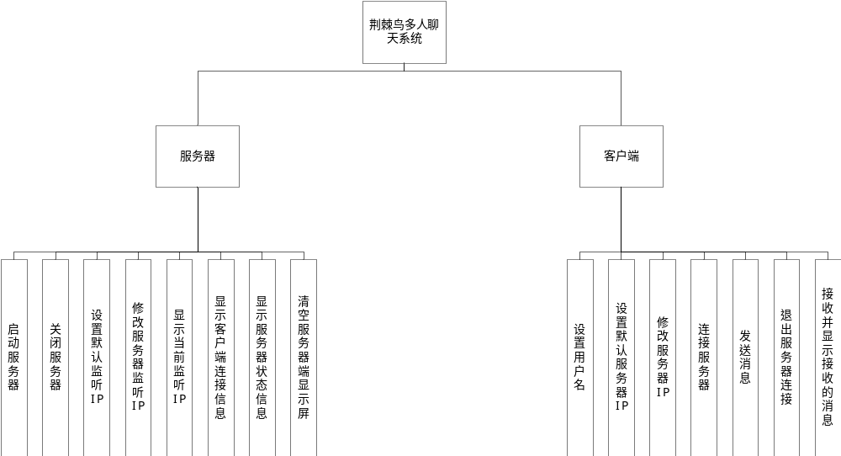

3. 模块设计说明

3.1程序描述
本程序分成两部分，分别是服务器端和客户端。服务器启动后，用户使用客户端连上服务器后即可进行多人聊天 。在一台机器上，服务器只能启动一个，而客户端可以启动很多个，但是客户端的总数目不得超过100个。对于服务器和客户端，均采用多线程异步处理机制，在关闭程序后会自动回收所有子线程。

3.2功能
本程序能实现多人聊天功能。服务器打开后，客户端需要通过设置正确的服务器IP来连接服务器，服务器也可以设置自己能监听的IP地址进行监听，如果客户端与服务器均不手动设置IP，那么默认的IP是本机的回环地址(IPAddress.Loopback)，而且客户端的IP和服务器端的IP必须设置为相同的才能正常连接上。客户端连接服务器的要求是必须设置一个唯一的用户名，用户名若重复则会进行提示并需要重新设置一个唯一的用户名后才能连接上服务器。同时客户端也会检测用户名是否包含敏感词汇（会影响程序正常运行的词），若包含也需要重新设置用户名。客户端连上服务器后，能显示服务器状态信息（服务器是否关闭）、是否有用户上下线以及其他用户发出来的消息。服务器端能显示用户的连接与下线信息，以及服务器的状态信息。同时服务器也能恢复默认监听的IP地址，即IPaddress.Loopback（127.0.0.1），且服务器会显示当前监听的IP地址。

3.3 性能
对于1M的带宽的网络
（1）客户端连接上服务器的时间在10秒以内。
（2）客户端间通信的时间间隔不得超过10秒。

3.4 输入项
- 服务器：需要输入（选填）监听的IP，如果不填则默认是本地回环端口127.0.0.1，输入的IP必须为格式正确且服务器所能监听的IP，否则将会进行提示。
- 客户端：
- 需要输入唯一的用户名（前17个字符不能为“Server has closed”，否则会影响程序正常运行），且用户名不能为空。连接上服务器后用户名将不能进行修改。
- 需要输入服务器的IP以进行连接，格式和服务器的监听的IP相同，且客户端输入的IP必须和服务器监听的IP相同，否则将无法连接上。连接上服务器后服务器的IP不可修改。
- 允许在输入框中输入文本信息以进行多人聊天，但是仅限文本信息。

3.5 输出项
- 服务器 ：
- 能显示当前监听的IP，如果不自己设置监听IP，则默认为127.0.0.1。
- 能显示服务器的状态，即时启动还是关闭。
- 能显示客户端连接服务器的状态，当客户端连接或者断开连接时，服务器端会显示。

- 客户端：
- 显示服务器状态信息，即服务器是否已经关闭。
- 显示其他用户发来的信息，即进行正常的聊天。
- 显示其他用户的上下线信息。

3.6 流程逻辑
首先启动服务器（服务器程序打开后会自动启动，此时监听的端口为127.0.0.1）。然后启动客户端，设置用户名，设置服务器的IP（如果不设置则默认为127.0.0.1）。点击客户端的连接服务器按钮，检查用户名是否合法，不合法则直接终止并需要重新设置用户名后重试，若用户名合法，则检查客户端设置的IP格式是否正确，若不正确则中断连接并需要重新设置服务器IP。然后进行客户端与服务器端的连接。若客户端与服务器设置的IP不一样，或者服务器未开启，则会提示连接失败，服务器未打开。
正常连接上后，其他在线的客户端会提示此用户上线了。服务器可以点击关闭服务器，此时所有客户端都会提示服务器已关闭并自动关闭客户端与服务器的连接。客户端也可以点击退出聊天，可以关闭与服务器之间的连接，此时服务器端与其他在线用户均能收到此用户已下线的消息。
服务器端在服务器开启后会显示当前所监听IP，若选择重置，则会先断开所有客户端的连接，然后重新开启服务器，并监听所设置的IP，显示的当前监听的IP也会随之改变。此时所有客户端全部被强制下线，必须设置与服务器相同的IP并重新连接服务器后才能继续进行聊天。

3.7 接口
（1）当新用户连接上服务器后，会给服务器发送 “用户名”+“$”，服务器读取到这种格式的数据会将’$’去掉之后将其当成新用户进行保存，与该用户的套接字一起以键值对形式保存在字典中，并将上线消息进行转发。
（2）当用户需要退出聊天时，会给服务器发送“$”，服务器读取到仅有一个‘$’的数据时会将对该用户的连接关闭，并将其从用户字典中删去，且将用户下线信息进行转发。
（3）clientSocket为客户端中用来连接服务器的套接字，客户端用clientSocket != null && clientSocket.Connected根据情况判断是否连接上了服务器或服务器是否关闭。
（4）当服务器向用户发送的消息为“#用户名#”的时候，表示该用户名已经有人使用，需要客户端更换用户名后才能重新连接。
（5）当服务器向客户端发送的消息的前17个字符为“Server has closed”时，表示服务器已经关闭。
（6）在服务器端代码中，类Broadcast的成员函数PushMessage(String msg, String uName, Boolean flag, Dictionary<String, Socket> clientList)是用来对所有客户端进行转发信息的。当flag为false时表示是系统消息，直接发送msg+DateTime.Now.ToString()，而如果是其他客户端发送的聊天信息需要转发时，则设置flag为true，会发送uName: msg+ DateTime.Now.ToString()。

3.8 注释设计
函数模块的注释放在函数的头部，关键语句的注释放在语句的上面一行或者语句的后面。对所有参考资料均在注视中标明来源网址，并抄下或者自己写下了关键性的注解。

3.9 限制条件
本程序只能在64位windows操作系统下运行，且该系统必须装有.NET 4.5及以上的框架。

